Ασκήσεις για το Πάσχα
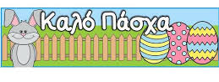

ΒΑΨΕ ΤΟΣΑ ΑΥΓΑ ΟΣΑ ΣΟΥ ΔΕΙΧΝΕΙ Ο ΑΡΙΘΜΟΣ:
3

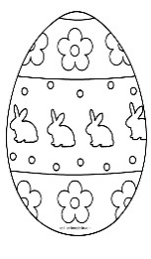
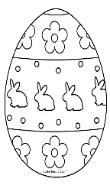
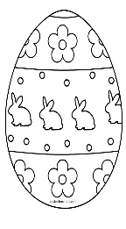
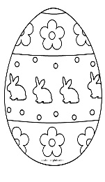
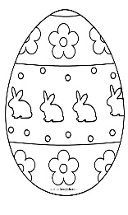
7

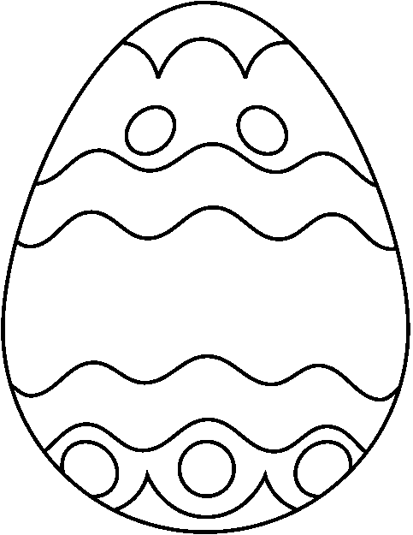
5

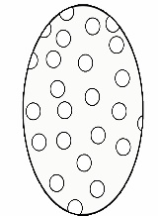
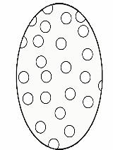
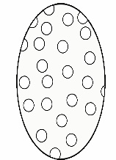
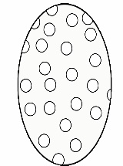
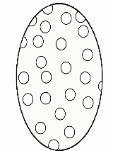
4

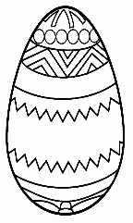
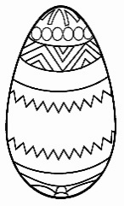
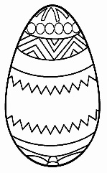
6
4
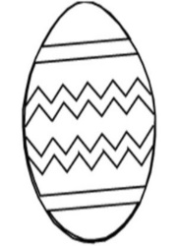
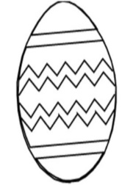
8

Ο ζαχαροπλάστης φαίνεται πως είναι πολύ απασχολημένος. Ξέχασε να διακοσμήσει ένα αυγό. Μπορείς να το βάψεις με όμορφα χρώματα για να μπορεί να το πουλήσει ;

ΖΩΓΡΑΦΙΣΕ ΤΑ ΑΝΤΙΚΕΙΜΕΝΑ ΠΟΥ ΕΧΟΥΝ ΣΧΕΣΗ ΜΕ ΤΟ ΠΑΣΧΑ
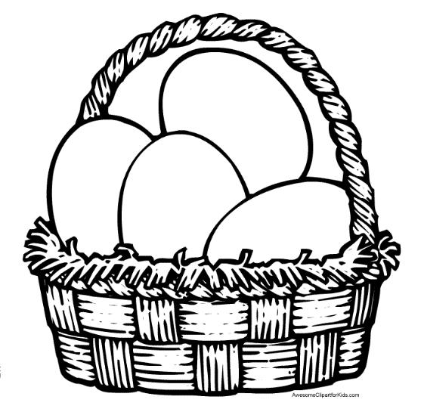

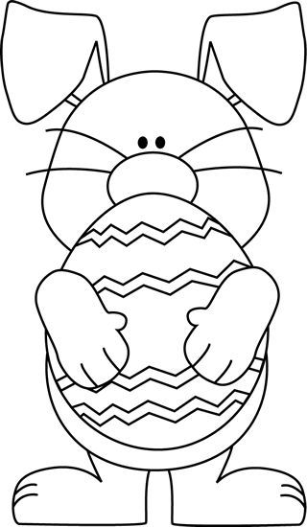
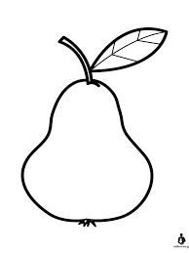

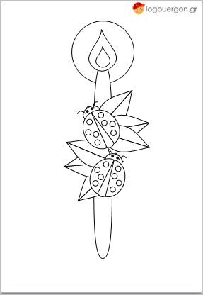
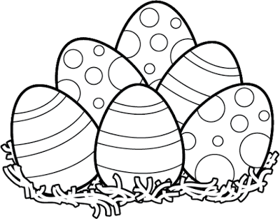

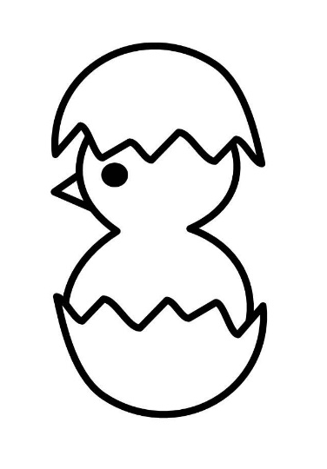
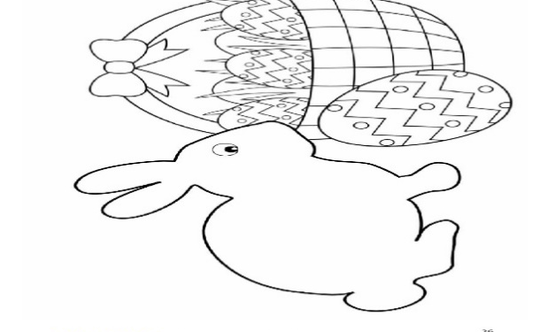
,

ΖΩΓΡΑΦΙΣΕ ΜΙΑ ΠΑΣΧΑΛΙΑΤΙΚΗ ΕΙΚΟΝΑ ΚΑΙ ΓΡΑΨΕ ΑΠΟ ΚΑΤΩ ΤΗ ΛΕΞΗ ΠΑΣΧΑ.

ΒΡΕΣ ΚΑΙ ΚΥΚΛΩΣΕ ΤΑ ΓΡΑΜΜΑΤΑ ΤΗΣ ΛΕΞΗΣ ΠΑΣΧΑ.

Χ Η Φ Κ Ζ Α
Α Γ Β Ψ Υ Μ
Δ Ρ Τ Σ Ε Ο
Λ Ν Α Ω Θ Π

ΣΥΜΠΛΗΡΩΣΕ ΤΑ ΓΡΑΜΜΑΤΑ ΠΟΥ ΛΕΙΠΟΥΝ:

Α Α Γ

Π Σ Α

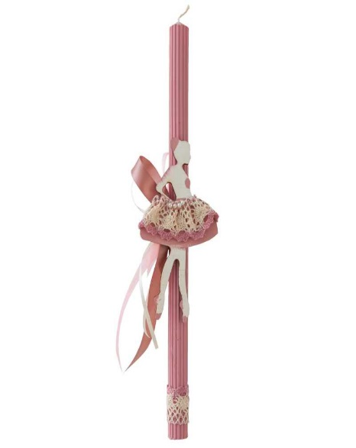

Λ ΜΠΑ

ΣΤΟΛΙΣΕ ΚΑΙ ΧΡΩΜΑΤΙΣΕ ΤΗ ΛΑΜΠΑΔΑ ΟΠΩΣ ΣΟΥ ΑΡΕΣΕΙ.

ΕΝΩΣΕ ΜΕ ΜΙΑ ΓΡΑΜΜΗ ΤΙΣ ΙΔΙΕΣ ΛΕΞΕΙΣ:

ΛΑΜΠΑΔΑ εκκλησία

ΑΥΓΑ κοτοπουλάκι

ΚΑΛΑΘΙ λαμπάδα

ΠΑΣΧΑ αυγά

ΕΚΚΛΗΣΙΑ λαγός

ΛΑΓΟΣ καλάθι

ΚΟΤΟΠΟΥΛΑΚΙ Πάσχα
ΔΙΑΚΟΣΜΗΣΕ ΤΟ ΔΙΚΟ ΣΟΥ ΠΑΣΧΑΛΙΝΟ ΚΑΛΑΘΙ.

ΚΟΨΕ ΚΑΙ ΚΟΛΛΗΣΕ ΕΙΚΟΝΕΣ ΠΟΥ ΕΧΟΥΝ ΣΧΕΣΗ ΜΕ ΤΟ ΠΑΣΧΑ.

ΑΚΡΟΣΤΟΙΧΙΔΑ
Χρησιμοποίησε τα αρχικά γράμματα για να γράψεις λέξεις ή προτάσεις για το Πάσχα.
Π ––––––––––––––––––––––––––––––––––––––––––––––––––––––––––––
Α –––––––––––––––––––––––––––––––––––––––––––––––––––––––––––––
Σ –––––––––––––––––––––––––––––––––––––––––––––––––––––––––––––
Χ –––––––––––––––––––––––––––––––––––––––––––––––––––––––––––––
Α –––––––––––––––––––––––––––––––––––––––––––––––––––––––––––––

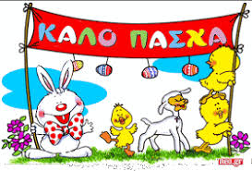

ΕΘΙΜΑ ΤΟΥ ΠΑΣΧΑ

Περιγράφω έθιμα του Πάσχα που γίνονται στον τόπο μου.

ΖΩΓΡΑΦΙΣΕ ΤΟΣΕΣ ΤΕΛΙΤΣΕΣ ΣΤΗΝ ΚΑΘΕ ΠΑΣΧΑΛΙΤΣΑ ΟΣΕΣ ΣΟΥ ΔΕΙΧΝΕΙ Ο ΑΡΙΘΜΟΣ.

7

10
8
9

ΣΧΕΔΙΑΣΕ ΤΟ ΑΛΛΟ ΜΙΣΟ ΤΗΣ ΠΑΣΧΑΛΙΤΣΑΣ ΚΑΙ ΜΕΤΑ ΖΩΓΡΑΦΙΣΕ ΤΗΝ.
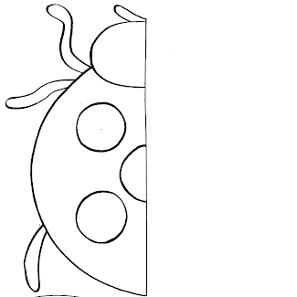

ΒΑΛΕ ΣΕ ΚΥΚΛΟ ΤΟ ΓΡΑΜΜΑ ΜΕ ΤΟ ΟΠΟΙΟ ΑΡΧΙΖΟΥΝ ΟΙ ΛΕΞΕΙΣ.

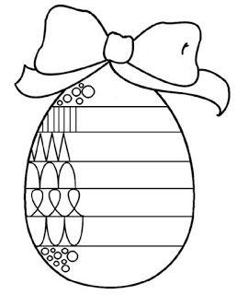
ΣΥΝΕΧΙΣΕ ΤΙΣ ΓΡΑΜΜΕΣ ΓΙΑ ΝΑ ΔΙΑΚΟΣΜΗΣΕΙΣ ΤΟ ΠΑΣΧΑΛΙΝΟ ΑΥΓΟ.

ΖΩΓΡΑΦΙΣΕ ΑΥΓΑ ΣΤΙΣ ΦΩΛΙΕΣ.
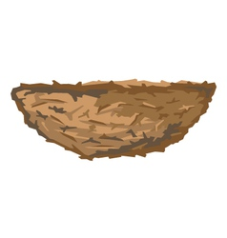
ΠΡΟΣΟΧΗ ΣΤΑ ΧΡΩΜΑΤΑ!!!

Κ
ΚΟΚΚΙΝΟ
ΜΠΛΕ

ΠΡΑΣΙΝΟ
ΚΙΤΡΙΝΟ

ΠΟΡΤΟΚΑΛΙ
ΡΟΖ

ΣΥΜΠΛΗΡΩΣΕ ΤΟ ΚΟΥΝΕΛΑΚΙ ΚΑΙ ΣΤΗΝ ΣΥΝΕΧΕΙΑ ΧΡΩΜΑΤΙΣΕ ΤΟ !
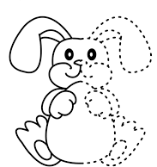

Ένωσε με μια γραμμή κάθε πασχαλινό αυγό με το υπόλοιπο μισό του.

Ενώνω τους αριθμούς και δες τι θα σχηματιστεί !

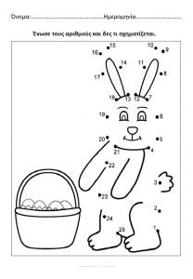

Χρωμάτισε τα σχήματα στο αυγό όπως σου λένε οι οδηγίες
Κόκκινο μπλε κίτρινο καφέ πράσινο πορτοκαλί

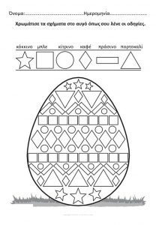

Σχηματίζω τις γραμμές:

Ένωσε με γραμμές τα αυγά που ταιριάζουν!!!

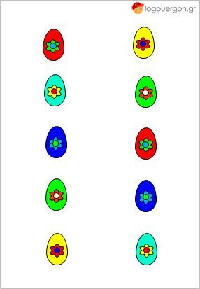

Ακολουθώ τις γραμμές και δες τι θα σχηματιστεί !!!

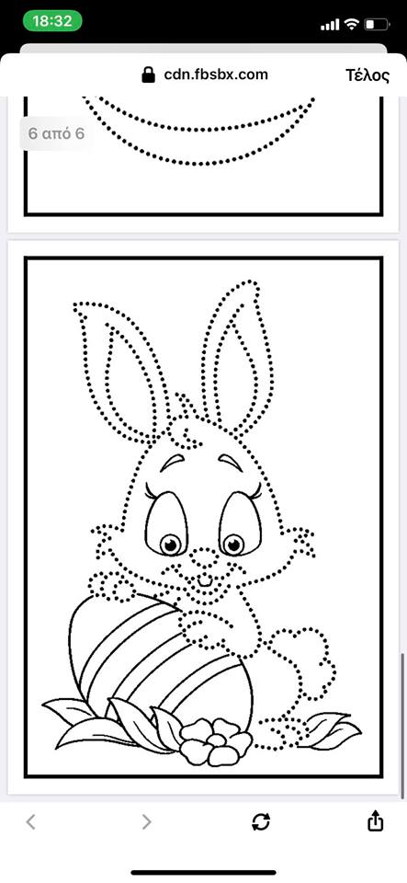

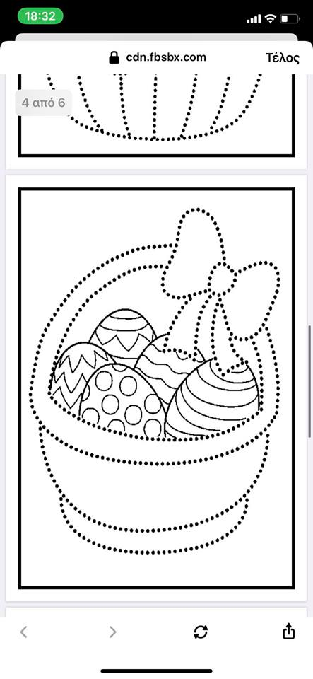

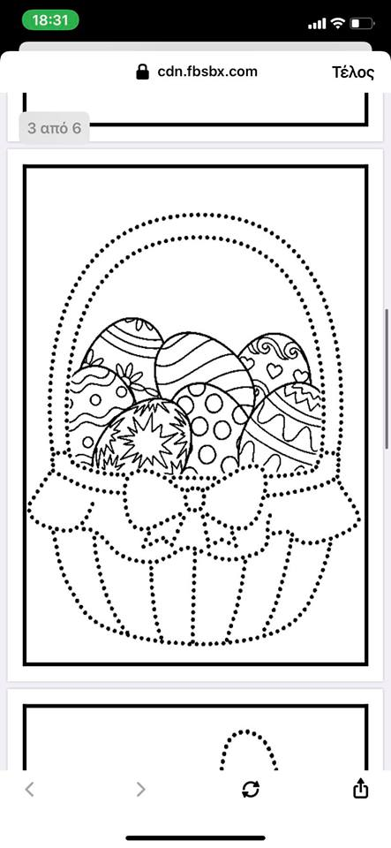

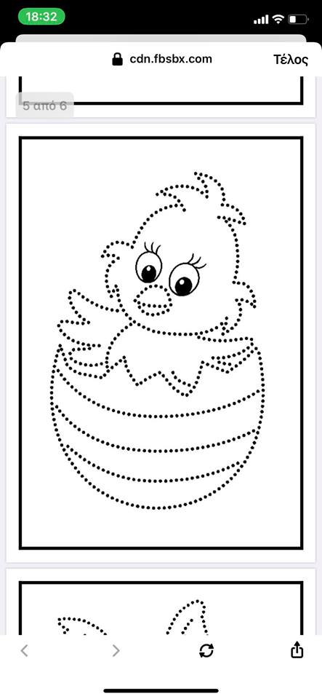

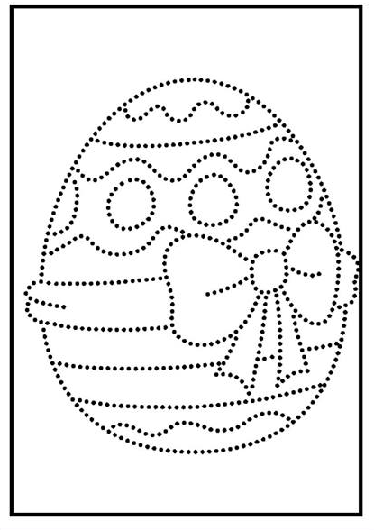

ΜΠΟΡΕΙΤΕ ΝΑ ΚΟΨΕΤΕ ΤΙΣ ΤΙΣ ΕΙΚΟΝΕΣ ΣΤΙΣ ΓΡΑΜΜΕΣ ΚΑΙ ΝΑ ΦΤΙΑΞΕΤΕ ΕΝΑ ΠΑΖΛ!

Το Πάσχα μέσα από τις 5 μου αισθήσεις!

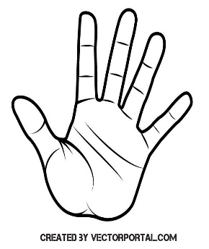

Σας ευχαριστώ πολύ !

